大阪府ホームレスの自立の
支援等に関する実施計画
（平成26年度～平成30年度）

平成２６年３月

大 阪 府

目 次

１． 大阪府におけるホームレス自立支援施策の基本的方針・・・・・・・・・ |  | ２
 | （１）計画の目的・・・・・・・・・・・・・・・・・・・・・・・・・ | ２
 | （２）ホームレスを巡る諸問題と状況の変化・・・・・・・・・・・・・ | ２
 | （３）ホームレス自立支援施策の基本的方針・・・・・・・・・・・・・ | ３
２． 大阪府におけるホームレスの状況・・・・・・・・・・・・・・・・・・ |  | ５
 | （１）ホームレスの概数・・・・・・・・・・・・・・・・・・・・・・ | ５
 | （２）ホームレスの生活実態・・・・・・・・・・・・・・・・・・・・・ | ６
３． 大阪府におけるホームレス自立支援施策の取り組み・・・・・・・・・・ |  | 12
 | （１）巡回相談指導事業による伴走型支援の実施・・・・・・・・・・・ | 12
 | （２）保健・医療の確保・・・・・・・・・・・・・・・・・・・・・・ | 16
 | （３）生活保護の実施・・・・・・・・・・・・・・・・・・・・・・・ | 18
 | （４）就業機会の確保・就労支援・・・・・・・・・・・・・・・・・・・・・・・ | 20
 | （５）安定した居住場所の確保・・・・・・・・・・・・・・・・・・・ | 22
 | （６）ホームレスになるおそれのある者に対する支援・・・・・・・・・ | 23
 | （７）ホームレスの人権擁護・・・・・・・・・・・・・・・・・・・・ | 27
 | （８）地域における生活環境の改善・・・・・・・・・・・・・・・・・ | 28
 | （９）地域における安全・安心の確保・・・・・・・・・・・・・・・・ | 29
 | （１０）民間団体等との連携・・・・・・・・・・・・・・・・・・・・ | 30
４．計画の推進及び見直し・・・・・・・・・・・・・・・・・・・・・・・・ |  | 31
 | （１）計画の推進体制・・・・・・・・・・・・・・・・・・・・・・・ | 31
 | （２）計画期間及び計画の見直し等・・・・・・・・・・・・・・・・・ | 31

１． 大阪府におけるホームレス自立支援施策の基本的方針
（１）計画の目的
大阪府においては、平成14年8月に施行された「ホームレスの自立の支援等に関する特別措置法」（平成14年法律第105号。以下「法」という。）の規定に基づき定められた、国の「ホームレスの自立の支援等に関する基本方針」（以下「基本方針」という。）に即し、平成16年4月と平成21年4月に、それぞれ5年間を期間とする「大阪府ホームレスの自立の支援等に関する実施計画」（以下「府実施計画」という。）を策定しました。
そして、国、市町村その他関係機関と連携し、福祉、保健医療、就労支援などの事業の実施を通し、総合的にホームレスの自立支援に取り組んできました。
今般、国においては、これまで10年間の時限法であった法の期限が5年間延長されたことや、ホームレスの状況の変化、これまでのホームレス対策の実施状況などを踏まえ、基本方針の見直しが行われました。（平成25年7月31日厚生労働省・国土交通省告示第1号。）
大阪府では、ホームレスの自立と、地域社会におけるホームレスに関する諸問題の解決を目指し、今後も引き続きホームレスの自立支援施策を総合的に推進していきます。
そのため、国の基本方針を指針として、これまで実施してきた５年間の施策の取組実績とその評価、ホームレスの状況の変化を踏まえ、本計画を策定します。
なお、大阪市ではこれまでも基本方針及び府実施計画に即し、市域の実情を踏まえた「大阪市ホームレスの自立の支援等に関する実施計画」を策定していますが、就労支援をはじめとした施策については、国及び大阪府、大阪市の連携により推進しています。よって、本計画に記載された取り組みについても、個別の事業における実施責任を踏まえ、密接な連携を図ることとします。

（２）ホームレスを巡る諸問題と状況の変化
路上生活に至る背景には、経済・雇用情勢の変化に伴う倒産やリストラによる失業といった社会的、経済的要因に加え、病気やけが、離婚など家庭環境の変化、人間関係の問題など様々な要因が複合しています。さらに、加齢や心身の障がいによる社会適応能力の低下、発達障がいなどを起因とする生活のしづらさやコミュニケーションの難しさ、借金など債務による生活の破綻、アルコール依存症をはじめとした各種の依存症等による生活問題も付加され、問題がより複雑化している場合もあります。
特に、雇用形態の多様化に伴い、不安定な就労形態が増加したことなど、雇用環境を巡る社会情勢の変化や、家族や地域住民相互のつながりの希薄化により指摘されている、家族や地域のセーフティネット機能の低下といった点も見逃せない要素です。
ホームレスは、福祉、保健医療、雇用就業、住宅等の関係施策の効果により、法施行以来平成25年1月まで、大阪府全域では73.0%、大阪市を除く府域では84.0%の減少を見ました。（国が実施する「ホームレスの実態に関する全国調査（概数調査）」による把握。）
しかしなお、大阪府では全都道府県の中で最も多くのホームレスが存在しており、さらに高齢化や路上生活期間の長期化が進んでいます。
一方、失業状態または日雇労働などの不安定な就労関係にあり、かつ、定まった住居を喪失し簡易宿泊所やインターネットカフェなどの終夜営業店舗で寝泊まりするなど不安定な居住環境にあり、適切な支援がなければホームレスになるおそれのある者（以下「ホームレスになるおそれのある者」という。）もこれまで以上に把握されるようになってきました。
また、家族や地域のセーフティネットが十分に機能しなくなってきていることを背景として、路上生活から脱却した者が地域社会のなかで孤立し、再び路上生活に戻るといった事例も報告されています。
ホームレスは年々減少してきていますが、経済・雇用情勢の先行きは不透明であり、ホームレスになるおそれのある者や、再度路上生活に至った者の把握も含め、今後もホームレスの動向については予断を許さない状況にあります。

（３）ホームレス自立支援施策の基本的方針
こうした状況を踏まえると、今後のホームレス自立支援施策は、ホームレスに対する路上生活からの脱却に向けた自立支援に留まらず、ホームレスになるおそれのある者の路上化や、路上生活から脱却した者の再路上化の防止を視野に入れ、推進していく必要があります。
また、ホームレスの自立支援にあたっては、その背景や課題から、福祉、保健医療、雇用就業、住宅等各方面の施策に関わる関係機関の有機的な連携により、総合的に取り組む必要があります。
大阪府ではこれまで、大阪府と府内全市町村で構成する「大阪府・市町村ホームレス自立支援推進協議会」において、大阪市を除く府域では府と市町村が共同の実施主体となり、広域体制により施策に取り組んできました。
これまでの事業成果や、これらの事業で把握している、ホームレスやホームレスになるおそれのある者（以下「ホームレス等」という。）の状況や課題を踏まえ、大阪府と市町村は連携、協力して、次のような基本的方針に基づき、引き続き同協議会において、ホームレス自立支援施策に取り組んでいきます。
- ホームレス等が都市間を移動し、かつ府内の幅広い地域で把握されている状況から、大阪府及び市町村は課題の収束に向け、広域的な連携体制により施策の推進を図る。
- 基礎自治体である市町村は、自立支援施策の根幹となる対人福祉サービスを担い、地域の実情に応じ、効果的に施策を推進する。広域自治体である大阪府は、広域的な連絡・調整の役割を担い、施策の効率的かつ円滑な実施を総合的に支援する。
③都市公園その他公共の用に供する施設を管理する者（以下「施設管理者」という。）との連携体制をより強化し、新たに路上生活に至った者の早期把握に努め、速やかに福祉や医療、雇用就業などの施策につなぐことにより、路上生活からの早期の脱却を図る。
④ホームレス個々の状況やニーズ、生活課題を踏まえた支援方策を関係機関や専門職との連携により検討したうえで個別の伴走型支援を行い、路上生活からの脱却及び自立の促進を図る。
⑤ホームレスになるおそれのある者や、路上生活から脱却した後も継続的な支援を必要とする者など、幅広い対象を含め、路上化や再路上化の防止を視野に入れた施策を行う。
⑥ホームレス等に対する支援にあたっては「ホームレス巡回相談指導事業」（以下「巡回相談指導事業」という。）及び「ホームレス緊急一時宿泊事業」（以下「緊急一時宿泊事業」という。）など、法及び基本方針による施策とともに、生活保護など既存の制度や施策を十分に活用する。
⑦複合的な課題を抱えるホームレス等の多様なニーズに対応できるよう、個々のケースごとに実施するカンファレンス等を通じ、各地域の多様な社会資源の活用を図るなど、相談体制の構築を図る。
⑧国、大阪府及び市町村の関係行政機関と社会福祉法人、ＮＰＯ等民間団体の密接な連携により、ホームレス等の自立を支援する。
⑨ホームレスをはじめ、すべての人の基本的人権を十分尊重する。
⑩都市公園、河川、道路などの公共施設は府民・国民共有の財産であり、施設管理者はその適正な利用を確保するため、適切な管理を行う。

２．大阪府におけるホームレスの状況
（１）ホームレスの概数
国においては、毎年1月に、ホームレスの自立の支援等に関する施策の策定及び実施に資するため、「ホームレスの実態に関する全国調査」（以下「全国調査」という。）を実施しています。このうち「概数調査」では、全国の市区町村において、都市公園、河川、道路、駅舎その他の施設を故なく起居の場所として日常生活を営んでいるホームレスの人数を目視により把握しています。概数調査で把握した大阪府におけるホームレス概数の推移は次のとおりです。

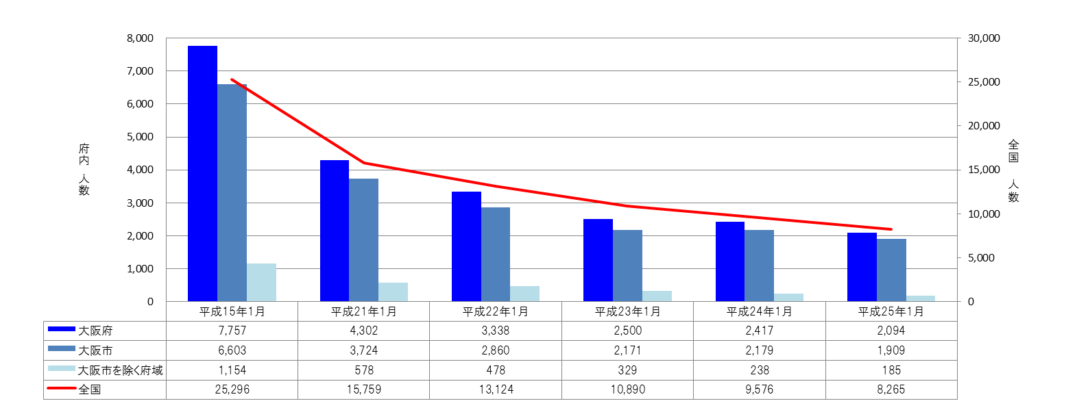

また、大阪市を除く府域における巡回相談指導事業を通じて確認、把握した年度ごとのホームレスの状況は次のとおりです。

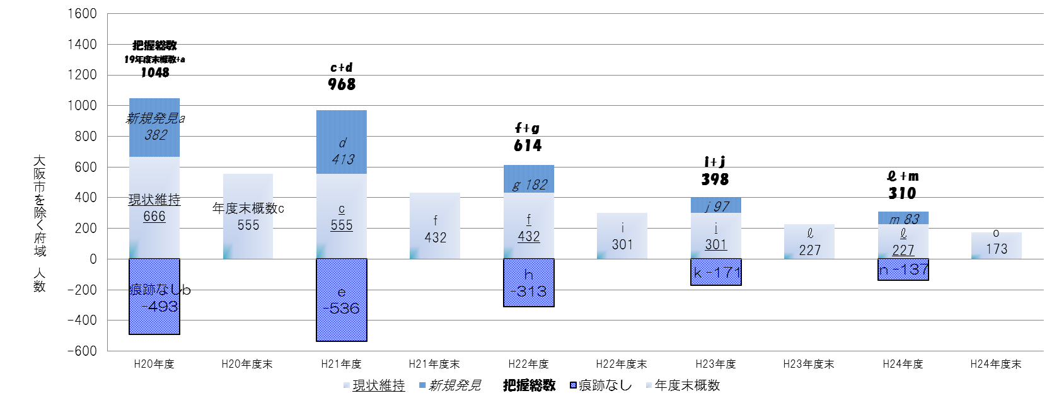

この間、これまでの府実施計画に基づき、巡回相談指導事業をはじめとするホームレスの自立支援に関する様々な取り組みを、関係行政機関と民間団体が連携、協力して進めてきたこともあり、ホームレス数は年々減少しています。
しかし、平成24年度には年間を通じ310人のホームレスを確認しており、このうち約1/4は当年度中に新たに把握した者でした。なお、この中には生活場所を移動した者を含んでいますが、多くは新たに路上生活に至った者や、再度路上生活に至った者です。

（２）ホームレスの生活実態
平成24年1月、国は概数調査のほか、全国のホームレス約1,300人を対象に面接による聞き取り調査（生活実態調査）を実施しました。この時、大阪市を除く府域においては概数調査により238人のホームレスを把握しており、その生活実態については巡回相談指導事業を通じ以下のとおり確認しています。なお、比較資料として、平成20年3月末に巡回相談指導事業を通じて把握した大阪市を除く府域のホームレスの状況や、平成24年1月の生活実態調査において把握された全国のホームレスの状況を併記します。

①年齢分布及び平均年齢
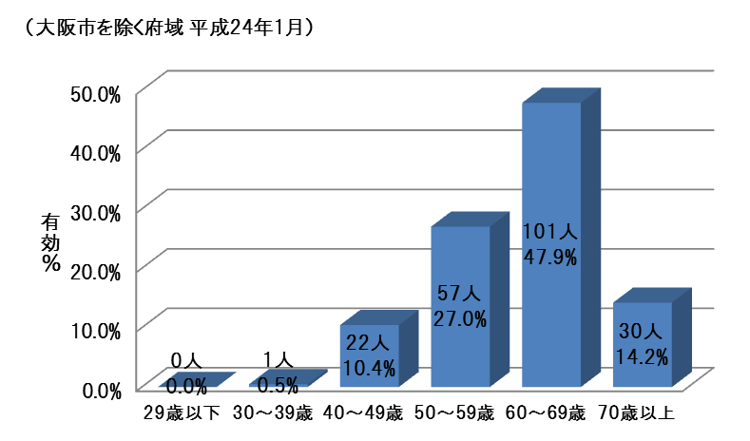
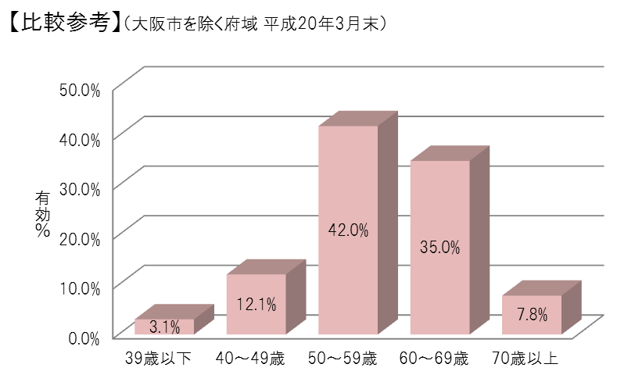

年齢分布では60歳代が最も多く、50歳代がこれに次いでおり、50歳以上が全体の89.1％を占めています。平均年齢は60.9歳となっており、高齢化が進行しています。

②性別
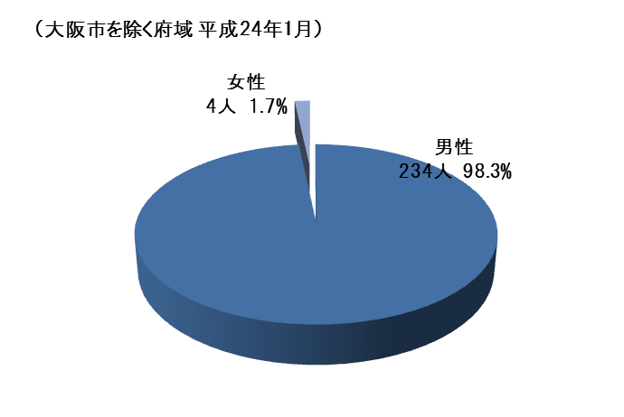
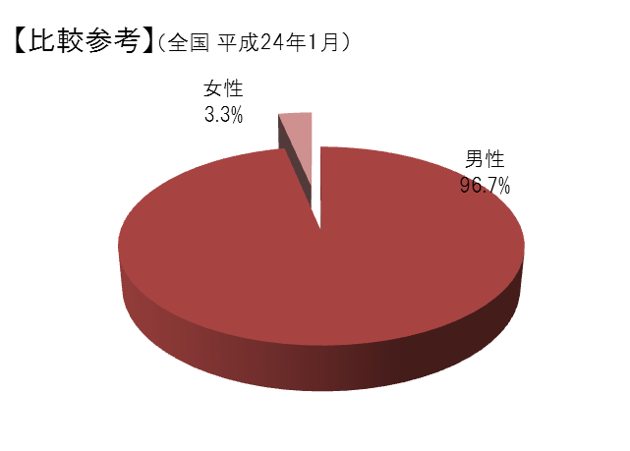

性別は男性が全体の98.3％を占めており、女性は1.7％となっています。

③路上生活期間

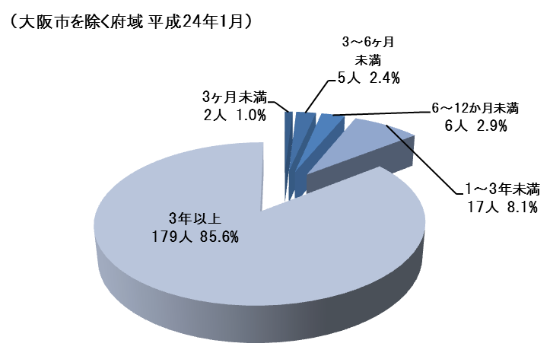
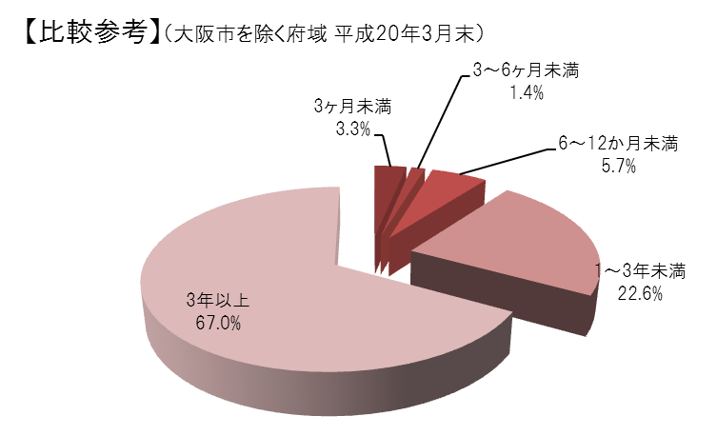

路上生活期間が3年以上のホームレスの割合は全体の85.6%を占めており、10年以上に渡る者は全体の18.2%に及んでいます。平成20年3月末との比較においても、長期化の傾向は明らかです。

④路上生活場所

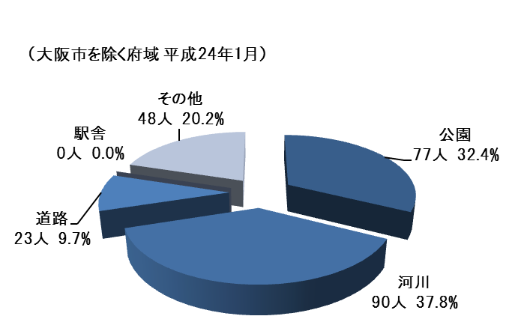
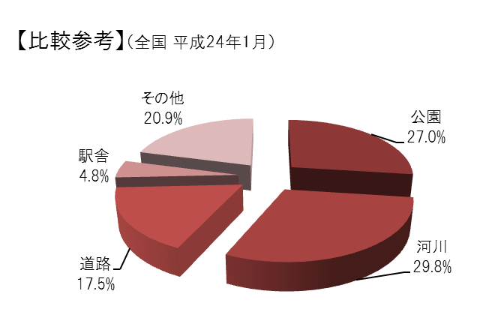

路上生活場所は都市公園と河川で全体の70.2%を占めており、特に河川敷を生活の場所とするホームレスの割合は全国値よりも高くなっています。その他の主な路上生活場所は商店街や港湾施設などです。

⑤路上生活に至った理由（複数回答あり）

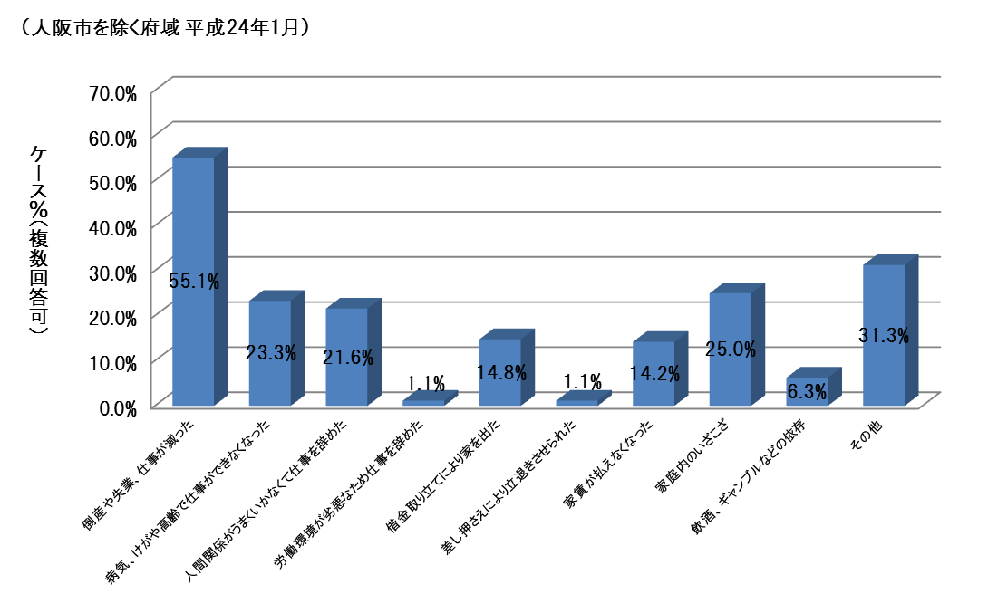
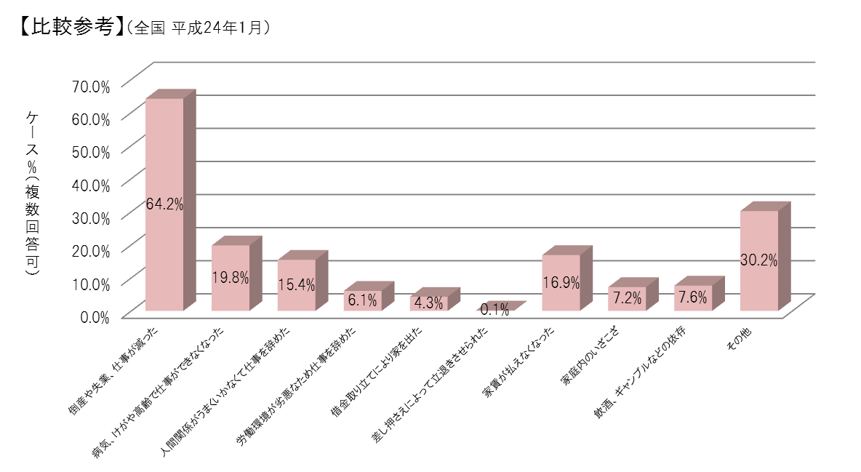

路上生活に至った理由としては、失業や倒産による収入減といった、労働環境の変化に伴う経済的事情によるものが多く、これに借金や家庭内の人間関係など多様な問題が重複していることが特徴となっています。

⑥路上生活前の居住形態

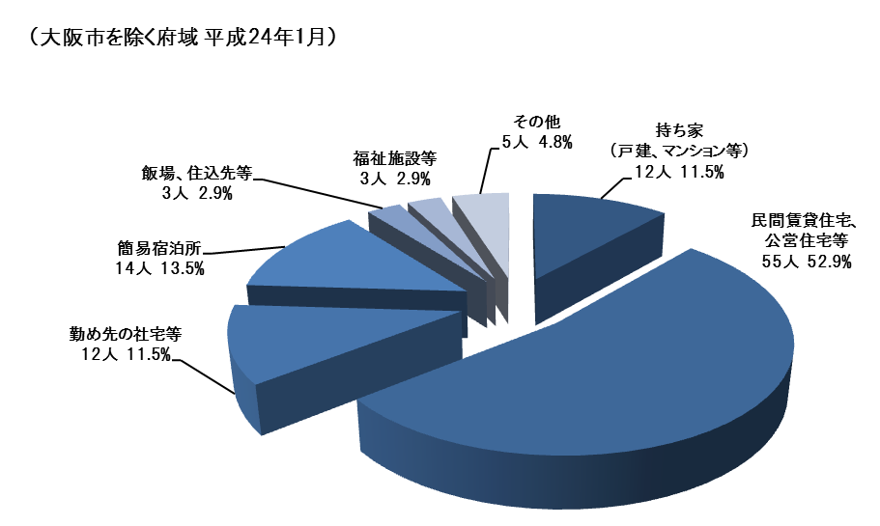
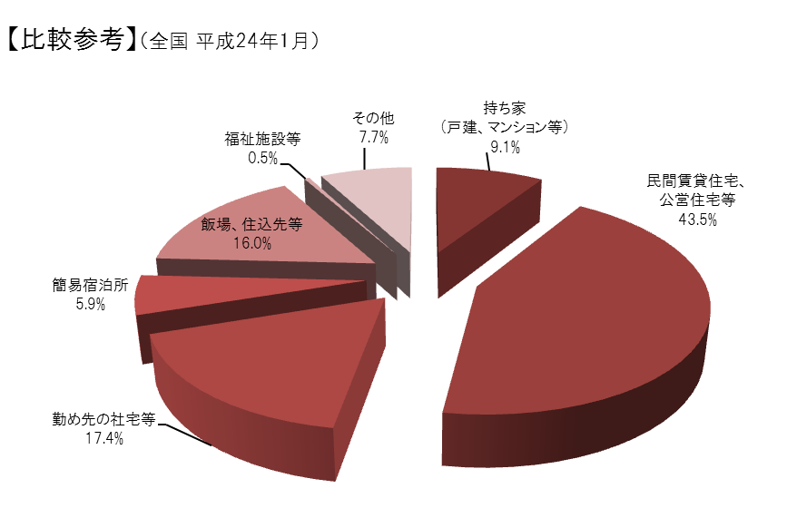

路上生活前の住居は賃貸住宅の割合が高くなっていますが、勤務先の寮や飯場など失業が直接住居喪失に結びつくケースや、収入の減少により簡易宿泊所での生活が困難となり、路上生活に至るケースも見受けられます。
⑦健康状態及び疾病の状況（複数回答あり）

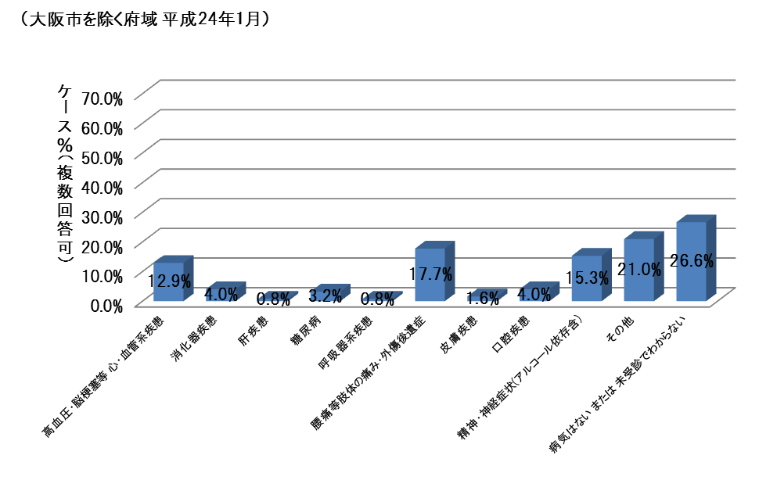
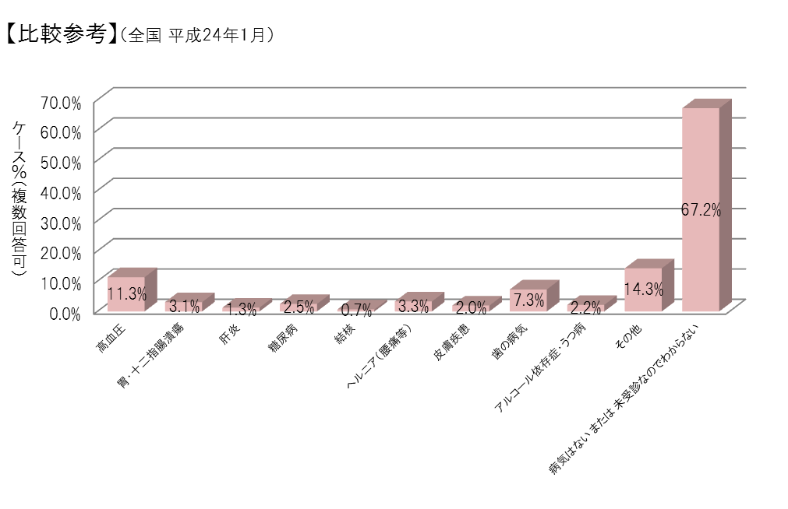

有効回答者のうち73.4%のホームレスが何らかの体調不良を訴えています。厳しい生活環境から、体調を崩す者が多く存在するものと考えられます。

⑧就業の状況（複数回答あり）

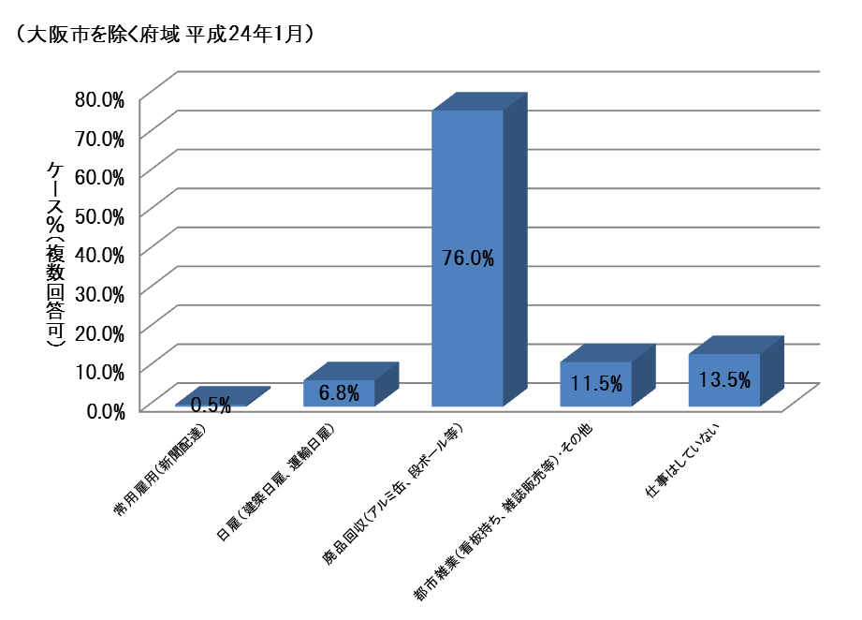
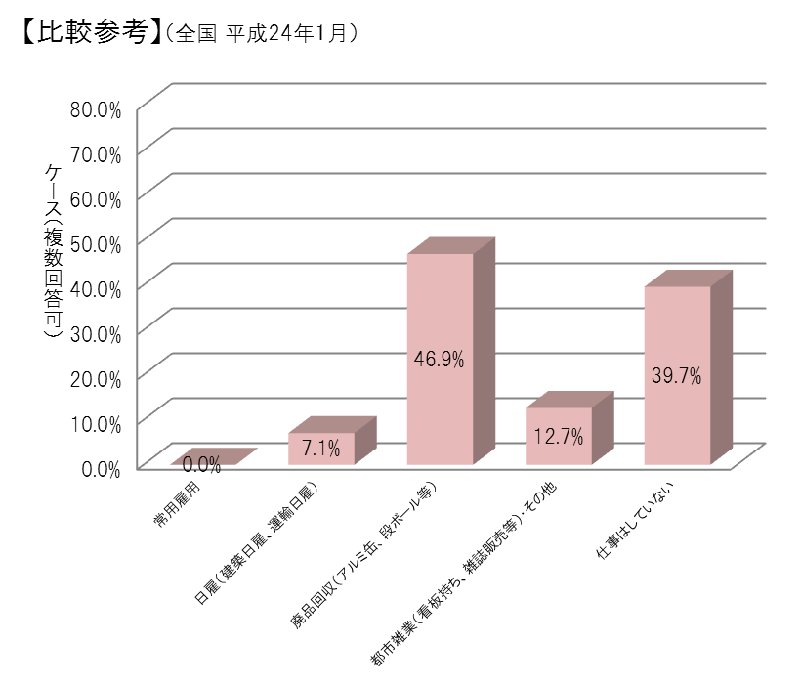

有効回答者のうち86.5%が仕事をしており、全国値よりも仕事に従事している者の割合が高くなっています。アルミ缶や段ボールなどの廃品回収や、都市雑業に従事する者は全体の87.5%となっています。
⑨仕事による収入月額

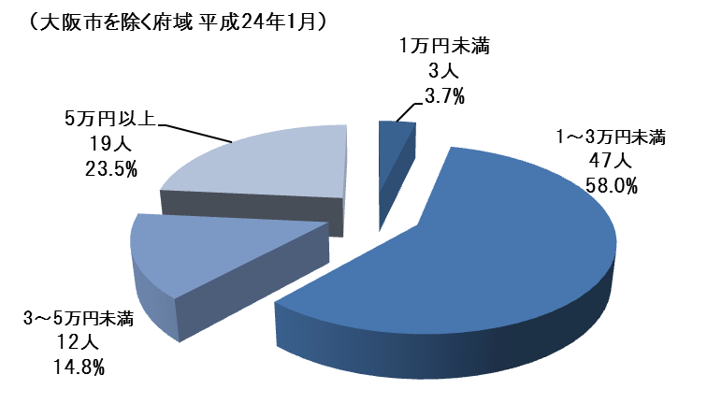
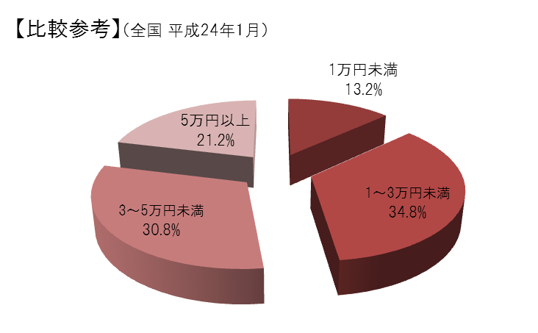

アルミ缶や廃品回収の場合、買い取りの相場に変動があること、また、いわゆる「空缶持ち去り禁止条例」により、自治体の回収する資源ごみの収集が禁じられている地域もあることから、収入は安定していません。仕事をしている者のうち76.5%が月収5万円未満となっており、厳しい生活状況が伺われます。

⑩今後希望する生活

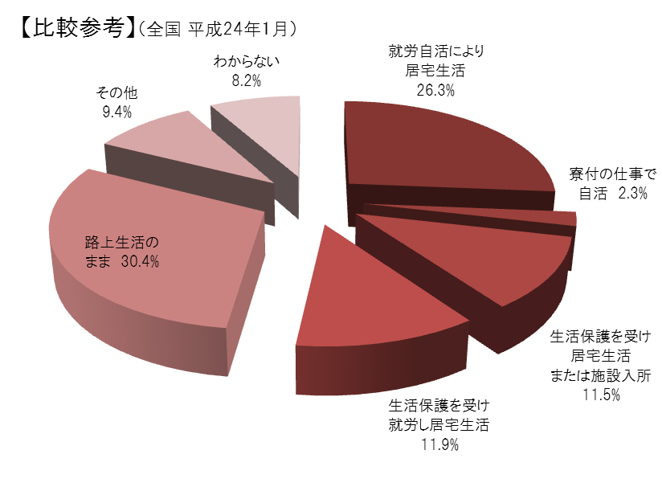
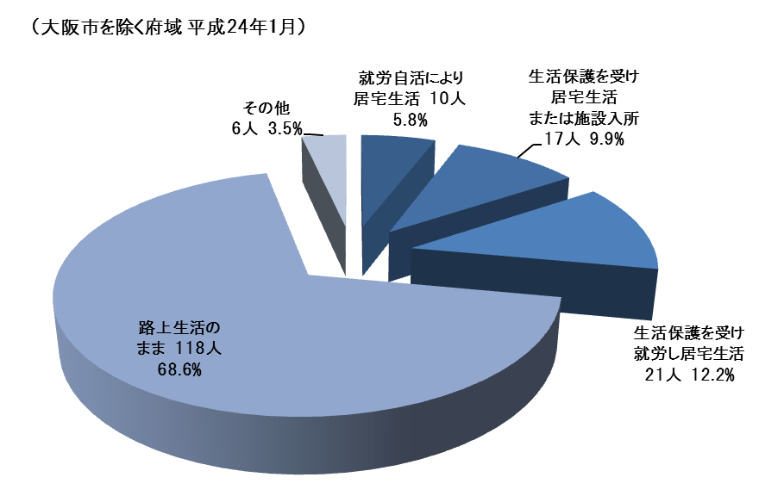

有効回答者のうち「今の路上生活のままでいい」とする者が68.6%と最も多く、路上生活期間が長期に及ぶ高齢層からはこうした回答が多くなっています。次いで「生活保護を受けながら就労し居宅で生活したい」とする者が12.2%となっています。

３．大阪府におけるホームレス自立支援施策の取り組み
（１）巡回相談指導事業による伴走型支援の実施 【府、市町村】
巡回相談指導事業は、ホームレスの生活場所を訪問し、ホームレスの状況やニーズの把握、それらに応じた相談を行うなかで路上生活からの脱却を促し、経済的、社会的な自立を目指して必要な支援を行う、ホームレス自立支援施策の根幹となる事業です。
また当事業では、住居喪失に係る相談により緊急一時宿泊事業の利用に至るなどしたホームレスになるおそれのある者も支援の対象としており、安定的な居住確保を中心とした支援を行っています。
引き続き、大阪市域では大阪市事業として、大阪市を除く府域においては「大阪府・市町村ホームレス自立支援推進協議会」のもと大阪府と市町村の共同事業として取り組んでいきます。

【具体的な取り組み】
①ホームレスになるおそれのある者に対する路上化防止に資する支援
- 市町村への相談を経て、緊急一時宿泊事業の利用につながるなどしたホームレスになるおそれのある者に対し、福祉事務所、公共職業安定所などの関係機関と連携し、生活上の相談、居住確保、就労に係る助言などの支援を行い、路上化の防止を図ります。
- また、保健医療施策の活用に係る助言や多重債務など専門的な相談に係る問題については、看護師や弁護士などの専門職が同行する相談支援や、専門の相談機関の紹介を通してその解決を図り、安定した居宅生活への移行を支援します。

②路上生活に至った者の早期把握
- 施設管理者などの関係機関や地域住民と連携、協力し、広くホームレスに関する情報を収集し、路上生活に至った者の早期把握に努めます。
- ホームレスを新たに把握した場合には、路上生活期間が長期に及ばないよう、関係機関との連携体制を速やかに整え、早期の段階で自立支援につながるよう努めます。

③ホームレスの状況及びニーズの把握
- ホームレスとの継続的な面談により、個々の状況やニーズの把握を行います。
- 路上生活が長期に及ぶ者や、路上生活からの脱却を望まない者、社会との関わりを望まない者に対しては、粘り強い相談活動を通じて信頼関係を構築し、その状況やニーズの把握に努めます。
- 施設管理者などの関係機関と情報交換を行い、ホームレスの状況把握に努めます。

④ホームレス個々の状況やニーズを踏まえた支援方策の検討
- ホームレスの多くは、社会的、経済的及び個人的要因が複合的に絡み合った課題を抱えているため、個々のケースごとに、関係機関や専門職との連携を図り、状況やニーズを踏まえた支援方策を検討します。

⑤ホームレス個々の支援方策を踏まえた自立支援の実施
- 福祉事務所、医療機関などの関係機関、社会福祉法人やNPO等民間団体と連携、協力し、ホームレスの路上生活からの脱却及び自立に向け、個別のニーズに応じた伴走型支援を実施します。
- 看護師や保健師の同行による健康相談、保健指導を定期的に行い、ホームレスの健康維持、清潔な衛生状態の保持、疾病の早期発見に努めます。また、受診を要するホームレスを把握した場合、無料低額診療事業の紹介など情報提供を行うとともに、必要な治療を受けることができるよう、保健所、福祉事務所などの関係機関と連携し、医療機関への受診につなげます。
- 多重債務や心身の障がいなど様々な問題を抱え、専門職の援助を必要とするホームレスが多く把握されていることから、弁護士、司法書士、精神保健福祉士といった専門職が同行する相談支援を行います。また、必要に応じ専門の相談機関を紹介し、課題の解決を図ります。
- 女性や児童を伴うホームレスに対しては、福祉事務所、女性相談センター（婦人相談所）、子ども家庭センター（児童相談所）などの関係機関と連携し、性別や年齢に配慮したきめ細やかな支援を行います。
- 社会との関わりを望まないホームレスに対しては、ホームレス自らが自立生活を目指すことができるよう、側面からの粘り強い相談支援を行うとともに、必要に応じ精神保健福祉士などの専門職や専門の相談機関と連携、協力し、社会的関係の回復を目指した支援を行います。また、健康状態の悪化や災害などの緊急時に適切な支援につなぐことができるよう、見守り支援を継続します。

⑥緊急に行うべき援助の実施
- 健康状態の悪化や事故などにより緊急の援助を必要とする場合は、医療機関、福祉事務所、保健所、救急などの関係機関と連携し、医療機関への搬送や受診の同行など、適切な医療の確保を図ります。
- 洪水などホームレスに被害の及ぶおそれのある災害時には、施設管理者などの関係機関と連携し、迅速かつ適切な措置を講じます。

⑦路上生活から脱却した者に対する再路上化防止に資する支援の実施
- 路上生活から脱却した者が地域で孤立した生活を営み、再び路上生活に至ることのないよう、必要に応じ、福祉事務所などの関係機関、社会福祉法人やNPO等民間団体、民生委員・児童委員やCSW（コミュニティソーシャルワーカー：制度の狭間や複数の福祉課題を抱えるなど、既存の福祉サービスだけでは対応困難な事案の解決に取り組む地域の相談員）と連携し、見守り支援や相談支援のネットワークを構築します。
- 地域における個別相談会を定期的に企画し、地域生活上の相談支援を行います。必要に応じ、福祉サービスの紹介や、身近な地域での社会参加・生きがい等に関するプログラムの情報提供、就労に係る助言などを行います。

【コラム】 路上生活からの脱却等の理由内訳
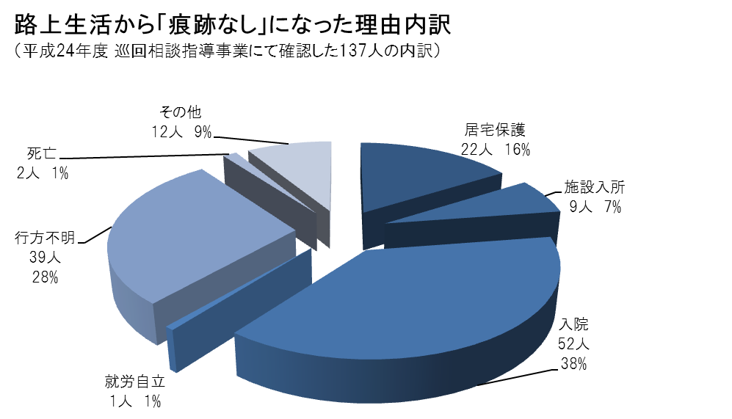
平成24年度、大阪市を除く府域における巡回相談指導事業の取り組みにより、路上生活が確認されなくなった（以下「痕跡なし」という。）137人の痕跡なし理由内訳は次のとおりです。

痕跡なし理由のうち38%は入院によるものです。このなかには、体調の悪化によりはじめて支援につながったケースもあります。なお、入院の多くは生活保護を適用したものです。
平成24年度、新たにホームレスとして把握された83人のうち、早期支援の効果により64%にあたる53人が年度中に痕跡なしとなりました。

【コラム】 伴走型支援の内容
巡回相談指導事業により行う「伴走型支援」の内容には、次のようなものがあります。

個別の状況やニーズ、生活課題に応じ、路上化の防止からアフターフォローまで、きめ細やかな支援を行っています。

（２）保健・医療の確保
路上生活という厳しい生活環境のなか、多くのホームレスが心身の健康状態に不安を抱えています。また、衛生状態の悪化や不十分な栄養状態などから体調を崩したり、なかには身体の不調を訴えながらも医療機関への受診を拒み、悪化してから救急搬送されるケースもあります。また、ホームレスは、過酷な生活による結核の発症リスクが高いと考えられている対象であり、結核検診による早期発見が結核対策上、非常に重要です。
ホームレス個々の心身状況の把握を行い、健康状態に応じた適切な保健・医療の確保に努めます。また、結核対策に取り組みます。

【主な取り組み】
①巡回相談指導事業による健康相談の実施【再掲】 【府、市町村】
- 巡回相談指導事業において、看護師や保健師、精神保健福祉士の同行による健康相談、保健指導、精神保健相談を定期的に行い、ホームレスの健康維持、清潔な衛生状態の保持、疾病の早期発見に努めます。また、受診を要するホームレスを把握した場合、無料低額診療事業の紹介など情報提供を行うとともに、必要な治療を受けることができるよう、保健所、福祉事務所などの関係機関と連携し、医療機関への受診につなげます。

②関係機関の連携による適切な医療の確保 【府、市町村】
- 保健・医療の確保に資するため、福祉事務所、保健所、救急などの関係機関及び巡回相談指導事業の円滑な連携確保に努めます。

③結核健診の実施 【府】
- 路上における過酷な生活により、結核を発症するホームレスは少なくないことから、結核の早期発見と発見した対象者を確実に適切な医療につなげるため、保健所、医療機関、福祉事務所などの関係機関及び巡回相談指導事業との連携によるホームレス結核検診を実施します。
- 検診の結果、結核に罹患していることが判明した者に対しては、医療機関への受診や必要に応じた入院治療、服薬指導など適切な治療につなぎます。

【コラム】 ホームレスの結核罹患率
政令市、中核市を除く府域において、平成13年度から平成24年度にかけて実施したホームレス結核検診では、結核罹患者を3名発見していますが、これは受診者数の0.32%にあたります。
定期健康診断における、結核対策上有効であると判断すべき患者発見率は0.02～0.04%とされており、当検診における発見率はこの約8～16倍にあたります。このことから、ホームレスは結核発症の可能性の高いハイリスク層であることがわかります。

（３）生活保護の実施 【府、福祉事務所設置市町】
路上生活の長期化や高齢化を背景として、心身の不調を訴えるホームレスや、就労による自立が困難なホームレスの割合の増加が見込まれます。また、失業などにより住居を喪失したホームレスになるおそれのある者のなかには、福祉、雇用就業など各種の施策を活用してもなお要保護状態にあるケースもあります。
ホームレスであっても、資産や稼働能力、他法・他施策を活用しても最低限度の生活が維持できない場合には、状況に即し、適切かつ適正に保護を適用し、個々の状況や課題を踏まえ自立に向けた支援を行います。

【主な取り組み】
①緊急を要する場合の保護の実施
- 健康状態の悪化や事故などにより救急搬送された場合など、急迫状態にあるホームレスに対し、その状況に応じ、職権により生活保護を適用するなど、適切な保護の実施に努めます。
- 救急搬送され医療扶助を適用した場合、治療後も要保護状態にあると認められる場合には、巡回相談指導事業との連携を図り、再び路上生活に戻ることのないよう支援を行います。

②居宅保護の実施
- 居宅生活を送ることが可能と認められるホームレス等については、その状況に応じ、必要な居宅保護を適切かつ適正に実施します。
- 保護受給後はその者の状況や課題に応じ、生活保護受給者の自立支援に係る事業などを活用し、日常生活能力の維持・向上や社会的自立、就労自立に向けた支援を行うとともに、再び路上生活に至ることのないよう、関係機関や民生委員・児童委員などとの連携により見守り支援や相談支援のネットワークを構築します。

③保護施設における保護の実施
- 日常生活能力や金銭管理能力などから、直ちに居宅生活を送ることが困難と判断されるホームレス等については、その状況に応じ、救護施設や更生施設といった保護施設などにおいて保護を実施します。
- 施設入所後は施設や関係機関と連携し、療養指導、家計管理などの生活訓練、就業機会の確保など、居宅生活への円滑な移行を支援します。居宅生活へ移行した後は、必要に応じ、関係機関や民生委員・児童委員などと連携し、見守り支援や相談支援のネットワークを構築するとともに、福祉サービスの活用を図るなど、安定した居宅生活の継続を支援します。

（４）就業機会の確保・就労支援
就業により自立する意思のあるホームレス等への就労支援は、公共職業安定所などにおける職業相談、職業訓練への参加促進など、個々の就業ニーズや職業能力に応じ、保健医療、生活指導、居住確保などの自立支援の取り組みとの連携により、きめ細やかに行う必要があります。
昨今の経済・雇用情勢やホームレスの高齢化などの影響もあり、求人・就職は厳しい状況にあり、事業者への求人開拓の取り組みの強化が課題となっています。

【主な取り組み】
①雇用の啓発、雇用先の開拓及び雇用の促進
- 大阪労働局と大阪府、大阪市、経済団体及び労働団体で構成する「大阪野宿生活者（ホームレス）就業支援協議会」や、大阪府と大阪市、民間団体で構成する「大阪ホームレス就業支援センター運営協議会」を通じ、経済団体や商工団体との連携を図り、事業主等に対し、就労による自立を希望するホームレス等の雇用に対する啓発に努めます。 【府、大阪市、民間団体】
○「大阪ホームレス就業支援センター運営協議会」において、国のホームレス等就業支援事業を活用し、事業主に対し求人開拓を行うとともに、「ホームレス自立支援センター」の利用者に対し、就労に係る相談・情報提供や職場体験講習、就職支援セミナー等を実施して雇用の促進を図ります。
【国、府、大阪市、民間団体】
○「ホームレス自立支援センター」利用者を常用雇用へ導くため、大阪府が管理する公園等の施設で行う環境美化作業等の就労機会を提供し、勤労意欲・勤労習慣の醸成を図ります。 【府】
- 行政の福祉化の観点から、清掃等業務委託に係る総合評価一般競争入札において、就職困難者の雇用に関する評価項目を盛り込み、ホームレス等の就業機会の拡大を図ります。また、市町村や事業主に周知し、普及を図ります。 【府】

②求人情報等の提供 【府、市町村】
- 公共職業安定所の求人情報や職業訓練情報など、ホームレスの就業ニーズに応じた情報を巡回相談指導事業などを通じ提供します。

③職業能力の開発・向上 【国、府】
- 国が実施する「技能講習事業」や、民間教育訓練機関への委託により実施する「離職者等再就職訓練事業」を活用し、技能労働者として必要な知識・技能の習得・向上を図ります。

④トライアル雇用の活用による職場適応促進 【国、府、市町村】
- 公共職業安定所などにおける相談を通じ、就労を希望するホームレス等に対して、国が実施するトライアル雇用事業を活用し、職場適応の促進及び早期再就職の実現に努めます。

⑤常用雇用による自立が困難なホームレス等に対する支援 【府、市町村】
- 常用雇用による就労自立が直ちに困難なホームレス等に対し、社会福祉法人やＮＰＯ法人等民間団体、事業主と連携し、軽易な作業などへの就労機会と一般就労に向けた支援の提供を行う「中間的就労」の場に関する情報提供を行います。

⑥生活保護適用後の就労支援 【府、福祉事務所設置市町】
- 生活保護の適用を受け、路上生活から脱却した者の経済的、社会的自立に資するため、公共職業安定所などの関係機関との連携を図るとともに、生活保護受給者の自立支援に係る事業を活用するなど就労支援を行います。

【コラム】 総合評価入札制度によるホームレスの雇用促進
大阪府では「行政の福祉化」の視点を盛り込んだ総合評価入札制度を導入しており、清掃業務等の発注においては、「ホームレス自立支援センター」の利用者の雇用を評価項目のひとつとしています。平成18年度から平成24年度までの間、「ホームレス自立支援センター」を通じた雇用人数は89人でした。

（５）安定した居住場所の確保 【府、市町村】
生活保護の適用など福祉施策の活用や就業機会の確保により、地域社会の中での生活が可能となった者が自立した日常生活を営むためには、安定した居住場所の確保が必要となります。
「住宅確保要配慮者に対する賃貸住宅の供給の促進に関する法律」（平成19年法律第112号）の趣旨も踏まえ、公営住宅への入居支援と民間賃貸住宅への円滑な入居促進を、国、市町村の関係行政機関や関係団体との連携により推進し、ホームレス等の住宅確保要配慮者に対し必要な情報提供を行います。

【主な取り組み】
①公営住宅への入居支援
- 大阪府営住宅や各地域の公営住宅において、公営住宅法の趣旨を踏まえ、応募や入居手続きに関して柔軟な対応を図ります。その募集等に関する情報については巡回相談指導事業などを通じ提供します。

②賃貸住宅の情報提供など
- 公的賃貸住宅に関する情報を巡回相談指導事業などを通じ提供します。
- 民間賃貸住宅に関わる団体などと連携し、地域における低廉な家賃の民間賃貸住宅に関する情報を巡回相談指導事業などを通じ提供します。
○民間住宅へ入居する際に必要となる保証人が確保されない場合は、家賃債務保証制度の活用を図るとともに、民間保証会社に関する情報を巡回相談指導事業などを通じ提供します。
○民間賃貸住宅に関わる団体に対し、法及び本計画の趣旨等に関して情報提供を行います。

（６）ホームレスになるおそれのある者に対する支援
法の施策目標として、ホームレスに対する自立支援と並び、「ホームレスとなることを余儀なくされるおそれのある者が多数存在する地域を中心として（中略）、これらの者がホームレスとなることを防止すること」が挙げられています。法の趣旨からも、日雇労働者やホームレスになるおそれのある者が路上生活に至らないよう、安定的な就業機会の確保、居住場所の確保や生活上の支援を行う必要があります。
近年、府域の市町村においても、失業状態にあり安定した居住場所を有さない、ホームレスになるおそれのある者がこれまで以上に把握されるようになってきました。
また、大阪府においては、あいりん地域に多くの日雇労働者が滞在し、就労の拠点としていることから、あいりん地域における就労支援及び就労に係る相談事業については、当該地域の福祉施策を担当する大阪市との連携を深め、効果的、効率的な推進に努めます。

【主な取り組み】
①あいりん地域日雇労働者に対する就労及び生活の支援 【府】
あいりん地域において日雇労働者を対象に職業紹介事業や労働者福祉事業を実施する「公益財団法人西成労働福祉センター」の運営に対する助成を行うとともに、特に就労環境の厳しい高齢の日雇労働者に対しては、就労機会を提供することで就労による自立を支援しホームレスになることを防止します。

ア あいりん地域日雇労働者の雇用の安定
- 「公益財団法人西成労働福祉センター」で実施する「技能講習事業」において、資格取得やキャリアアップのための相談を行うとともに、求人ニーズに合った講習科目の充実を図ります。講習では、建築土木現場での機械化の進展や技術革新に対応できる技能の習得を支援します。建設関係以外の資格講習も実施し、その受講者に対して、これまでの職歴や希望職種などを踏まえ、より本人に適した職種への円滑な就労が行われるようキャリアカウンセリングを行います。これらを通じ就労機会の拡大を図るとともに、常用雇用や職域の拡大など雇用の安定を促進します。
- 就業機会の拡大を図るため、大阪府が発注する公共事業の入札参加業者に対し、あいりん地域日雇労働者の雇用促進に係る情報提供を行い、雇用への理解と協力を求めます。
- 特に就労機会が激減し、厳しい状況にある高齢日雇労働者の就労機会を確保するため、「公益財団法人西成労働福祉センター」と「大阪ホームレス就業支援センター運営協議会」が連携を図り、事業所等への求人開拓を行うとともに、就労に係る相談・職業紹介や職場体験講習、就職支援セミナー等を実施します。また、大阪市と連携して「あいりん労働福祉センター」及び周辺道路の清掃や、大阪府が管理する道路・河川・公園などの除草清掃等による就労機会を提供します。

イ あいりん地域日雇労働者の労働福祉の向上
○「公益財団法人西成労働福祉センター」において、あいりん地域日雇労働者を対象として、労働条件、労働災害などの就労に関する問題及び医療、雇用保険･健康保険、宿泊場所、住居などの諸制度や手続きなど、就労生活に関わりのある問題について、相談や情報提供などの支援を行います。
- また、日雇労働者の就労活動の拠点であるとともに、シャワー室などの福利厚生施設を設置する「あいりん労働福祉センター」の維持運営を行います。
- 大阪市があいりん地域の日雇労働者を対象として実施する生活・健康上の支援事業に対し、必要な助成を行います。

②ホームレスになるおそれのある者に対する相談支援
ア OSAKAチャレンジネット（住居喪失不安定就労者支援センター）による相談支援
【国、府、大阪市、民間団体】
- 「大阪ホームレス就業支援センター運営協議会」が、国のホームレス等就業支援事業を活用し設置した「ＯＳＡＫＡチャレンジネット」（住居喪失不安定就労者支援センター）において、住居喪失不安定就労者に対し就労相談や生活相談を実施し、個々の状況に応じて職業紹介、就労支援、生活支援や居住支援を行う関係機関との連携を図り、安定的な就労機会の確保につなぎます。

イ 巡回相談指導事業による伴走型支援【再掲】 【府、市町村】
- 市町村への相談を経て、緊急一時宿泊事業の利用につながるなどしたホームレスになるおそれのある者に対し、福祉事務所、公共職業安定所などの関係機関と連携し、生活上の相談、居住確保、就労に係る助言などの支援を行います。
- また、保健医療施策の活用に係る助言や多重債務など専門的な相談に係る問題につ

いては、看護師や弁護士などの専門職が同行する相談支援や、専門の相談機関の紹介を通してその解決を図り、安定した居宅生活への移行を支援します。

ウ 緊急一時宿泊事業による宿泊場所の提供 【府、市町村】
- 失業や不安定な就労関係により住居を喪失するなどしたホームレスになるおそれのある者から相談を受けた市町村は、必要に応じ、居宅を設定するなど安定した住居を確保するまでの期間、緊急一時的な宿泊場所の提供を行い、福祉や雇用就業、保健医療などの施策及び巡回相談指導事業による生活相談や居住確保支援などを活用し、自立に向けた支援を行います。
○大阪市を除く府域においては、「大阪府・市町村ホームレス自立支援推進協議会」のもと、全ての市町村の共同事業として実施し、広域体制によりホームレスとなるおそれのある者の路上化の防止を図ります。

【コラム】 緊急一時宿泊事業と巡回相談指導事業の連携による路上化防止の取り組み
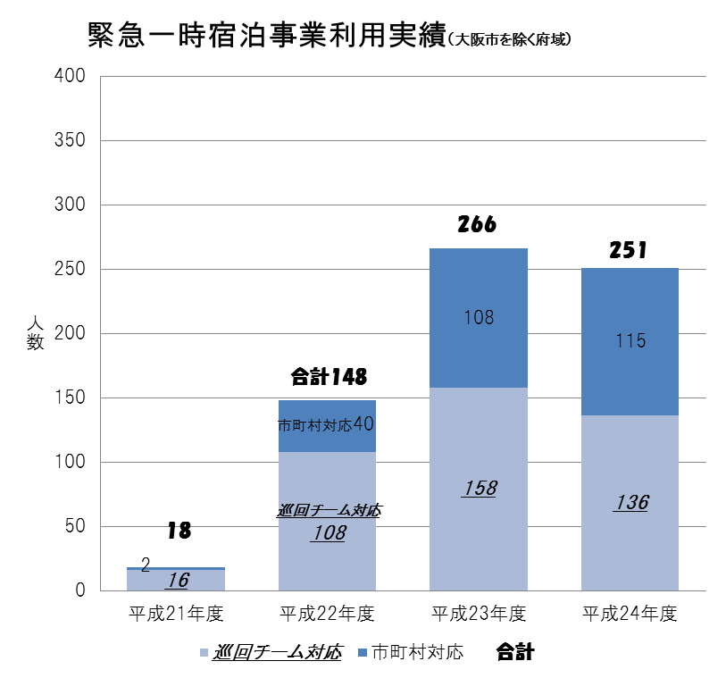
大阪市を除く府域における緊急一時宿泊事業の利用実績は次のとおりです。

平成24年度に緊急一時宿泊事業を利用し、かつ巡回相談指導事業による居住確保などの支援を受けた136人の宿泊施設退所後の状況は次のとおりです。
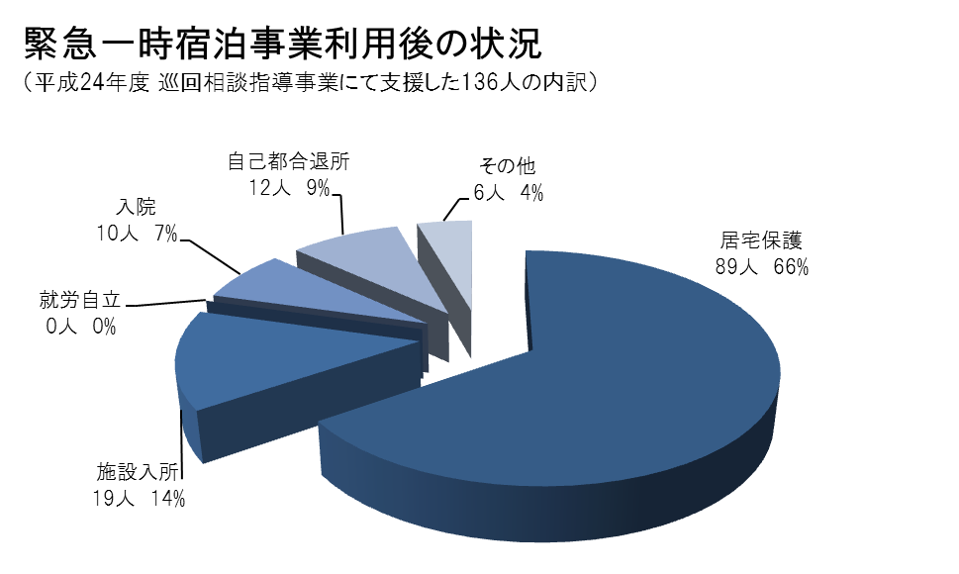

ホームレスになるおそれのある者に対する一時的な宿泊場所の提供と居住確保などの支援は、路上化やホームレス増加の未然防止のための有効な手立てとなっています。

（７）ホームレスの人権擁護 【府、市町村】
ホームレスの自立を受け入れ支援していくために、府民の理解を促進し、差別や偏見をなくす取り組みが必要です。
大阪府では「大阪府人権尊重の社会づくり条例」及び「大阪府人権施策推進基本方針」に基づきすべての人の人権が尊重される社会の実現をめざし、人権意識の高揚と人権擁護に取り組みます。

【主な取り組み】
①啓発の実施
- 地域社会におけるホームレスに関する諸問題に対する府民の理解を促進し、偏見や差別意識解消のため、人権情報ガイドを作成するなど、啓発を行います。
- 府民の身近な場で、すべての人の人権を尊重する態度や行動を身につけるための人権教育に取り組みます。

②人権事案の適切な解決
- ホームレスに対する暴力、嫌がらせなどの事案を相談等により把握した場合、関係機関と連携、協力し、問題の適切な解決に努めます。

③自立支援の際の人権擁護
- 福祉、保健医療、雇用就業などホームレスの自立支援に向けた関係施策の取り組みにおいても、人権の尊重と尊厳の確保に十分配慮するよう努めます。

（８）地域における生活環境の改善 【国、府、市町村】
都市公園、河川、道路などの公共施設は府民・国民の共有財産として、等しく利用すべきものであり、施設管理者の許可を得ず排他独占的に利用することは認められません。
施設管理者は施設の適正な利用を確保し、地域における生活環境の改善を図るため、ホームレスの人権に配慮しつつ、必要かつ適切な措置を講じます。

【主な取り組み】
①公共施設の適正利用の確保
- 施設管理者は巡視や物件の撤去指導を実施し、ホームレスの新規流入や再流入の防止を図ります。
- 撤去指導に従わないなど公共施設の適正利用の支障となる場合や、公共施設の整備・点検など、必要と認められる場合においては、法令の規定に基づき、施設からの退去等の監督処分を実施します。

②災害時の適切な措置
- ホームレスに被害が及ぶおそれのある洪水などの災害時には、市町村の関係行政機関、巡回相談指導事業との連携により、迅速かつ適切な措置を講じます。

③福祉など関係機関との連携の確保
- 撤去指導の実施にあたり、施設管理者は市町村の関係行政機関や巡回相談指導事業との連絡・調整により、ホームレス自立支援施策との連携を図り、早期の段階で福祉サービスや保健医療施策につなぐことができるよう努めます。

（９）地域における安全・安心の確保
地域における安全・安心を確保するためには、警察、市町村、施設管理者等の関係機関が緊密に連携し、地域社会の理解と協力を得て地域安全活動を推進する必要があります。
関係機関が緊密に連携し、地域における安全・安心の確保に努めます。

【主な取り組み】
①地域安全活動の推進
- 警察、市町村は施設管理者などの関係機関との連携によりパトロール活動を実施し、地域住民の不安感の除去及びホームレスが関係する事件・事故の防止に係る活動を推進します。 【府・市町村】
- 警察は、地域住民等に不安又は危害を加える事案、ホームレスに対する不法事案等に対しては、迅速かつ適切な措置を講ずるとともに、警戒活動を強化して再発防止に努めます。 【府】

②応急の救護を要するホームレスを発見したときの措置 【府】
- 警察は、応急の救護を要するホームレスを発見したときは、「警察官職務執行法」(昭和23年法律第136号)等に基づいて一時的に保護し、その都度関係機関に引き継ぐ等、適切な保護活動を推進します。

（1０）民間団体等との連携 【府、市町村】
ホームレスの自立支援の推進や、路上生活から脱却した者の安定した居宅生活の支援には、地域の実情を把握する社会福祉協議会をはじめとした社会福祉法人や、社会福祉士会、ＮＰＯ、ボランティア団体などの民間団体、民生委員・児童委員やCSWなどとの連携が不可欠です。
地域の多様な社会資源を活用したサポート体制づくりに努めます。

【主な取り組み】
①民間団体との連携
- 地域におけるホームレスの状況や、自立支援に関する取り組みについて民間団体との情報交換や意見交換を行い、ホームレスの自立支援に必要な連携体制の構築を図ります。

②民生委員・児童委員等との連携
- 民生委員・児童委員やCSWを対象に、研修や会議においてホームレス自立支援施策に関する情報提供を行い、施策への理解の促進と自立支援に向けた協力を促進します。

４．計画の推進及び見直し
(１）計画の推進体制
①大阪府の役割
大阪府は広域自治体として、国や市町村、民間団体との連絡・調整を行い、広域的な連携、協力体制を構築するとともに、各地域の社会資源の有機的な連携を確保し、多様なニーズに対応できる相談支援体系の構築をめざします。また、関係機関等に対し必要な情報提供や専門的な助言などの支援を行い、施策の効率的かつ円滑な実施を総合的に支援します。

②市町村の役割
市町村は基礎自治体として、国や大阪府、民間団体と連携、協力し、基本方針や本計画に基づき、地域の実情に応じ、効果的に施策を推進します。
なお、必要に応じ市町村において基本方針を策定した場合には、国や大阪府との連携を図りながら、当該計画に基づき施策の推進を図ります。

③大阪府・市町村ホームレス自立支援推進協議会における実施体制
「大阪府・市町村ホームレス自立支援推進協議会」においては、大阪府と市町村が共同の実施主体として、ホームレス自立支援施策に取り組んでいます。
同協議会の地域ブロックにおいては、本計画に基づき、国、大阪府、市町村の連携のもと、各地域ブロックにおける実情に応じた施策を、地域ブロック構成自治体の合意のもと、それぞれの地域に適合した手法、内容により推進します。

（２）計画期間及び計画の見直し等
①計画期間
本計画の計画期間は、基本方針を踏まえ５年間とします。
ただし当該期間中に法が失効した場合には法の失効する日までとし、このほか特別の事情がある場合には、この限りとはしません。

②計画に定める取り組みの点検・評価と計画の見直し
本計画に定める取り組みについては、その実施状況を毎年点検することとします。
また、計画期間の満了前にホームレス等の状況を客観的に把握するとともに、関係機関や関係団体への意見聴取を通じて施策の取組実績に係る評価を行い、結果を公表します。
こうした施策の取組実績に係る評価、または法や基本方針の見直し、関連施策の法令施行などの動向を踏まえ、必要に応じ、関係機関や関係団体等への意見聴取を通じて本計画の見直しを行います。

大阪府ホームレスの自立の支援等に関する実施計画
平成２６年３月

大阪府福祉部地域福祉推進室社会援護課
〒540-8570
大阪府大阪市中央区大手前二丁目
電話 (06)6944-7109

